
HR-systeem
  - Architectuur en koppelingen

Versie 1.0
Datum 01-12-2025

Inleiding en doel
Dit document beschrijft de architectuurprincipes ten behoeve van de aanbesteding van het nieuwe HR-systeem en waaraan moet worden voldaan door de leverancier.

Uitgangspunten
Het HR-systeem moet te koppelen zijn met de systemen die in dit document zijn beschreven. Uitgangspunten hierbij zijn:
- het HR-systeem kan bestaan uit verschillende componenten maar de gebruiker ervaart één systeem, met één look-and-feel.
- het HR-systeem is plaats-, tijd- en bij voorkeur device onafhankelijk te gebruiken en te raadplegen.
- de toegang tot het HR-systeem dient op een gebruiksvriendelijke manier beschikbaar worden gesteld. Op een werkplek omgeving is dit middels een webbrowser, bij voorkeur een webbased applicatie die niet afhankelijk is van onderliggende software (clientless). Op een smartphone via een smartphone app.
- de authenticatie tot het HR-systeem gebeurt op een gebruikersvriendelijke manier. Dat wil zeggen middels Single-Sign On op basis van de Active Directory (AD) gebruiker.
- een registratie met gebruikersnamen en wachtwoorden in het HR-systeem ten behoeve van medewerkers van de organisaties is niet toegestaan. Hiervoor wordt de huidige AD ingezet.
- de autorisatie van gebruikers van het HR-systeem vindt binnen de applicatie plaats.
- voor alle identificatie-, authenticatie- en autorisatiemechanismes geldt dat deze voldoende beveiliging en betrouwbaarheid bieden conform de informatiebeveiligingseisen (zie hoofdstuk standaarden).

Architectuurplaat en omgevingen
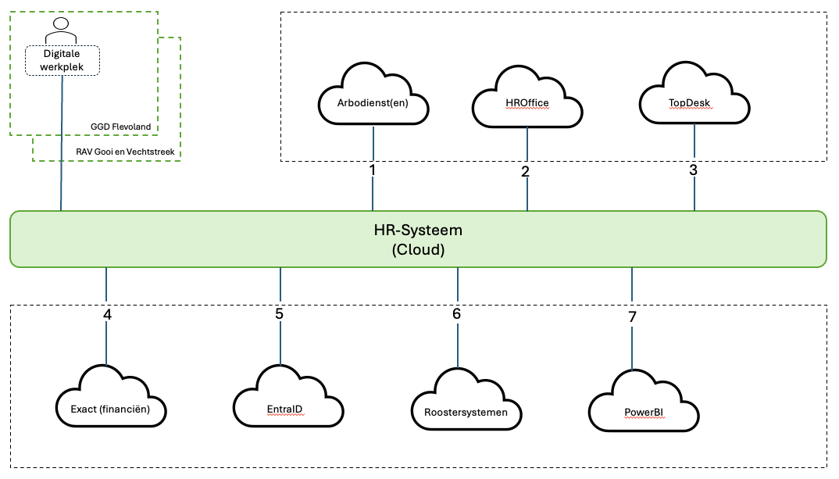
Figuur 1: Context architectuur HR-Systeem

Bovenstaande geeft hoog over de huidige situatie (IST) weer. Bij iedere relevante omgeving van het informatiesysteem is een letter geplaatst, en bij iedere relevante koppeling een nummer. Hieronder wordt per letter (omgeving) en nummer (koppeling) een beschrijving gegeven.

Koppelingen
In dit hoofdstuk worden de koppelingen beschreven, volgens de nummering die is aangegeven in de architectuurplaat. Per koppeling wordt aangegeven welke type gegevens worden uitgewisseld. Het betreft (waar mogelijk) geautomatiseerde gegevensuitwisselingen.

Componenten voor gegevensuitwisseling
Geautomatiseerde gegevensuitwisseling tussen een off-premise applicatie en interne IV-systemen van de organisaties verlopen in principe via de Enterprise Service Bus (ESB) van GGD Flevoland. Het betreft bij voorkeur xml-berichten conform het SOAP protocol. Voor alle koppeling geldt natuurlijk de gegevensuitwisseling veilig gebeurt conform de informatiebeveiligingseisen (zie hoofdstuk standaarden).

Koppeling 1: Arbodiensten
Het HR-systeem moet gegevens kunnen aanleveren aan en ontvangen van [arbodienst], zodat gegevens gemakkelijk verwerkt kunnen worden. De wijze van gegevensuitwisseling zal de leverancier van het HR-systeem moeten afstemmen met [arbodienst], want deze applicatie draait niet in de omgeving van de GGD organisaties maar in de omgeving van de leverancier van [arbodienst]. Het betreft contact- en persoonsgegevens van de medewerker, het ziekteverzuim en gegevens m.b.t. leidinggevenden. De medewerkersgegevens worden uitgewisseld conform de Nationale Verzuim Standaard (NVS) 2017.

Koppeling 2: HR Office
HR Office is het systeem waar de werving en selectie wordt afgehandeld voor RAV Gooi en Vechtstreek en GGD Flevoland.

Koppeling 3: Topdesk
Topdesk wordt gebruikt als service management systeem. Het HR-systeem moet gegevens en documenten kunnen aanleveren aan en ontvangen van Topdesk ten behoeve van de automatisering van processen. De wijze van gegevensuitwisseling zal nader afgestemd moeten worden.

Koppeling 4: Exact
Op dit moment is dat het financieel systeem Exact. De betalingen aan medewerkers moeten uiteindelijk resulteren in financiële boekingen. Het HR-systeem moet daarom periodiek een boekingsbestand kunnen aanleveren aan Exact. Exact beschikt over een importmodule voor Excel-bestanden.

Koppeling 5: EntraID
Het HR-systeem is de primaire bron van persoonsgegevens van medewerkers. Bepaalde gegevens, zoals voornaam, achternaam, afdeling, functie, manager, telefoonnummer, etc... worden gerepliceerd naar EntraID. Processen zoals aanvraag nieuwe medewerker, mutatie van medewerker en uit dienst medewerker, worden aangestuurd middels workflow vanuit het HR-systeem. Daarbij moet ook input/feedback worden verwerkt zoals het emailadres van de nieuw aangemaakte gebruiker. Hoe dit wordt opgezet zal nader moeten worden afgestemd.

Koppeling 6: Roostersystemen
Voor de RAV’s is het nodig om te koppelen met een roostersysteem.

Koppeling 7: PowerBI
Onze organisaties maken gebruik van BI-tool PowerBI voor het maken van rapportages. De data in het HR-systeem moet via een geautomatiseerde koppeling beschikbaar zijn voor onze rapportagetool PowerBI en ons toekomstig datawarehouse. Het draaien van de rapportages mag niet ten koste gaan van de performance van het HR-systeem.

Standaarden
De GGD organisaties hanteert standaarden van het Forum Standaardisatie (https://www.forumstandaardisatie.nl/), waarbij de GGD en de VAR aan de verplichte standaarden moet voldoen. Hierbij een overzicht van de standaarden uit de lijst van Forum Standaardisatie die van belang zijn bij het HR-systeem, zonder de leverancier van het HR-systeem te ontslaan van de verplichting om aan alle relevante verplichte standaarden van Forum Standaardisatie te voldoen.
Naam | Versie | Omschrijving
DNSSEC | RFC 4033, RFC 4034, RFC 4035 | Domeinnaam-beveiliging
SPF en DKIM | RFC 8616 | E-mailauthenticatie
HTTPS en HSTS | RFC 2818, RFC 6797 | Veilig Webverkeer
IPv6 en IPv4 | 4 en 6 | Internetnummers
BIO | NEN-ISO/IEC 27001:2013 | Informatiebeveiliging richtlijn
STARTTLS en DANE | RFC 3207, RFC 7672 | Beveiligd mailverkeer
StUF | Laatste | Uitwisseling administratieve overheidsgegevens
TLS | 1.2, 1.1 | Veilige verbinding

